Δ.ΙΕΚ Κόνιτσας
Ειδικότητες 2015Β
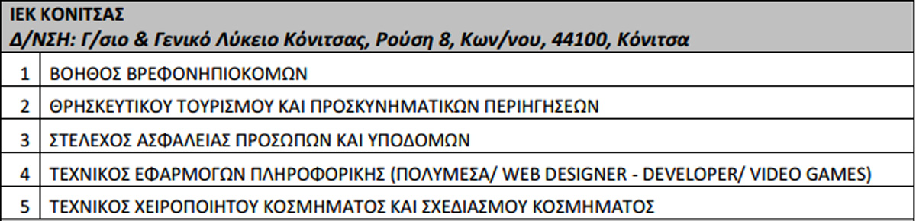
Η έγκριση για την λειτουργία των τμημάτων θα δοθεί εφόσον υπάρξει ικανός αριθμός εγγραφών. Οι αιτήσεις εγγραφής γίνονται αποκλειστικά ηλεκτρονικά και μέσω της ιστοσελίδας http://iek.sch.gr/

Το σύστημα δέχεται αιτήσεις μέχρι την Δευτέρα 21/09/2015 και ώρα 12:00 το μεσημέρι.

ΔΕΝ ΘΑ ΔΟΘΕΙ ΠΑΡΑΤΑΣΗ

Για πληροφορίες απευθυνθείτε στο προσωπικό του Δ.ΙΕΚ Κόνιτσας στον χώρο του Γυμνασίου Λυκείου Κόνιτσας ή τηλεφωνικώς στο 2655023950 και κατά τις ώρες 11:00 – 16:30.

